МИНИСТЕРСТВО НАУКИ И ВЫСШЕГО ОБРАЗОВАНИЯ   
РОССИЙСКОЙ ФЕДЕРАЦИИ

**Федеральное государственное бюджетное образовательное учреждение**

**высшего образования**

**«Российский государственный университет им. А.Н. Косыгина   
(Технологии. Дизайн. Искусство)»**

Институт ИНФОРМАЦИОННЫХ ТЕХНОЛОГИЙ И ЦИФРОВОЙ ТРАНСФОРМАЦИИ

**Отчет по лабораторной работе № 3**

**по дисциплине «Информатика»**

**Тема: «Табличные редакторы»**

Выполнил: Сидоров Д.С., группа ИТИВ-223

Проверила: к.т.н., доц.: Зензинова Ю.Б.

Москва, 2023г

**Задание 1.**

Изучить возможности табличного редактора для оформления расчетов:

1. использование встроенных функций (привести список категорий встроенных функций)
2. создание пользовательской функции (относительные и абсолютные адреса ячеек)
3. форматы ячеек (привести примеры)
4. оформление таблиц (границы, заголовки, объединение ячеек)
5. условное форматирование
6. сортировка и фильтрация данных
7. создание диаграмм
8. защита книги

Для каждого пункта на отдельном листе записать пояснения.

**Выполнение Задания 1.**

1.Встать на ячейку - f(x) - открывается окошко

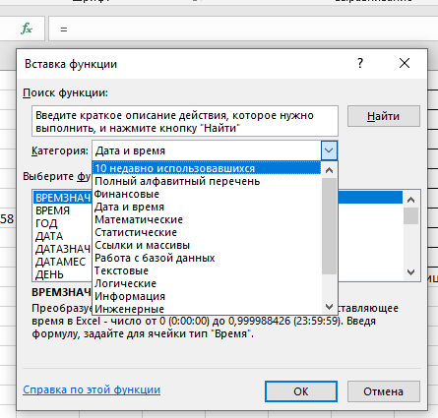

Список категорий:

1. 10 недавно использовавшихся
2. Полный алфавитный перечень
3. Финансовые
4. Дата и время
5. Математические
6. Статистические
7. Ссылки и массивы
8. Работа с базой данных
9. Текстовые
10. Логические
11. Информация
12. Инженерные
13. Аналитические
14. Совместимость
15. Интернет

2. Встать в ячейку - написать функцию

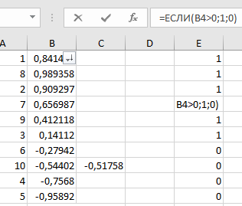

Относительные и абсолютные адреса ячеек

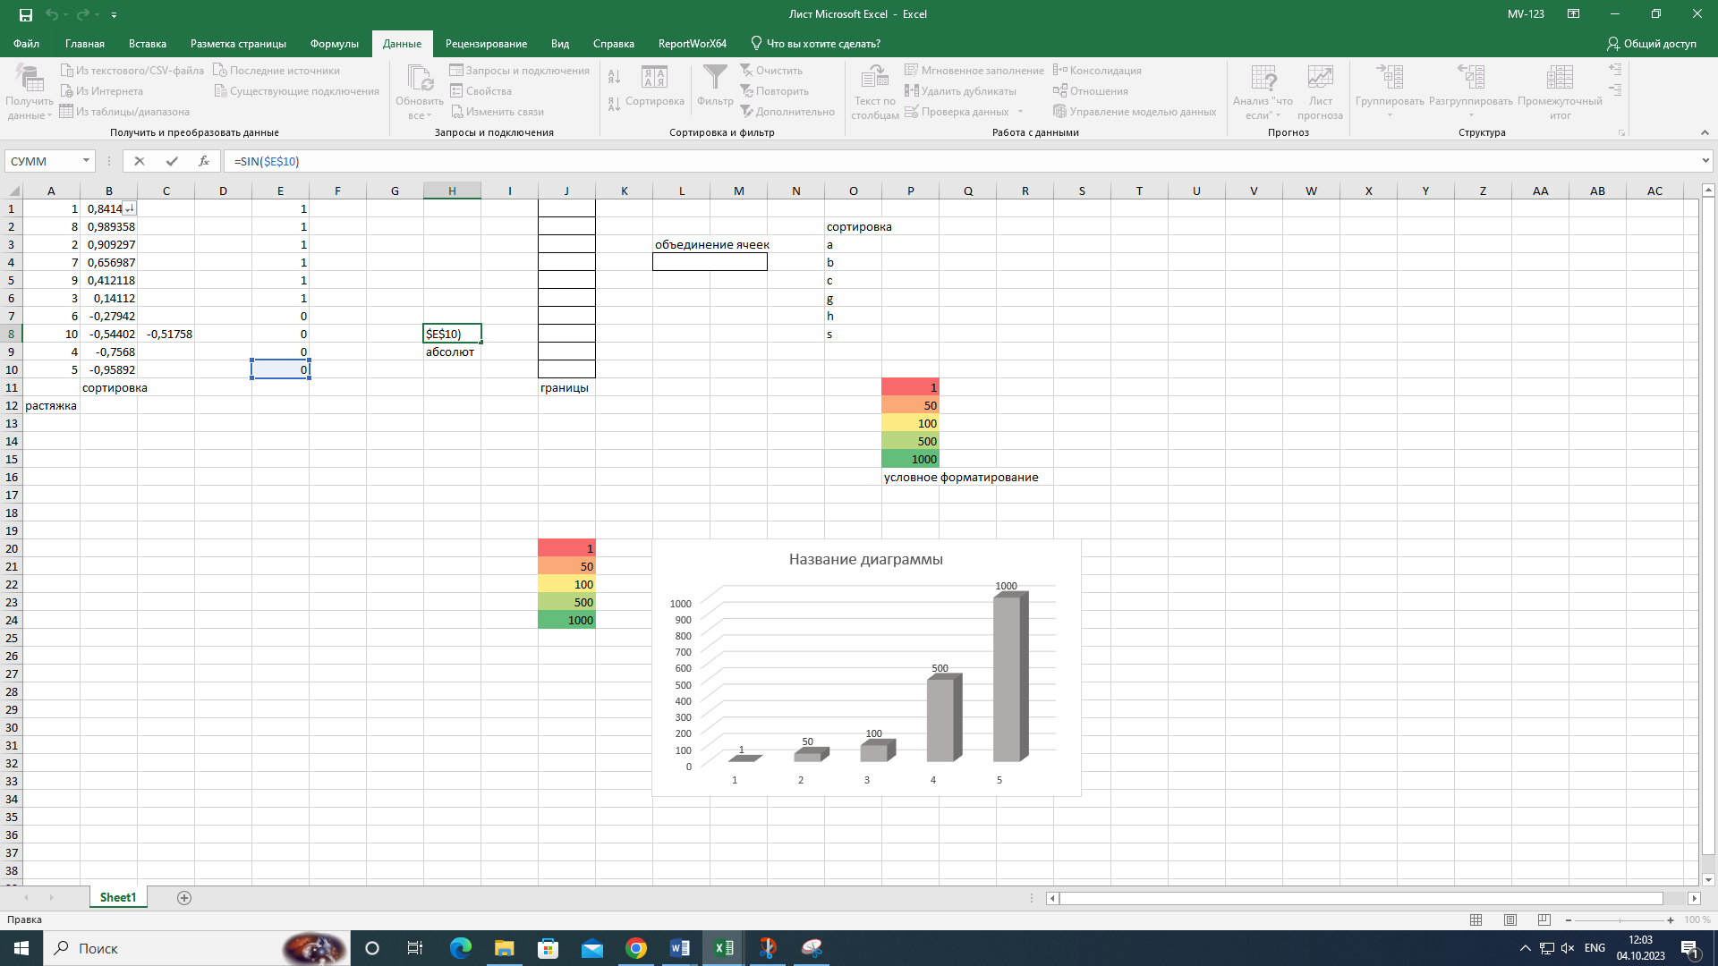

3.Форматы ячеек

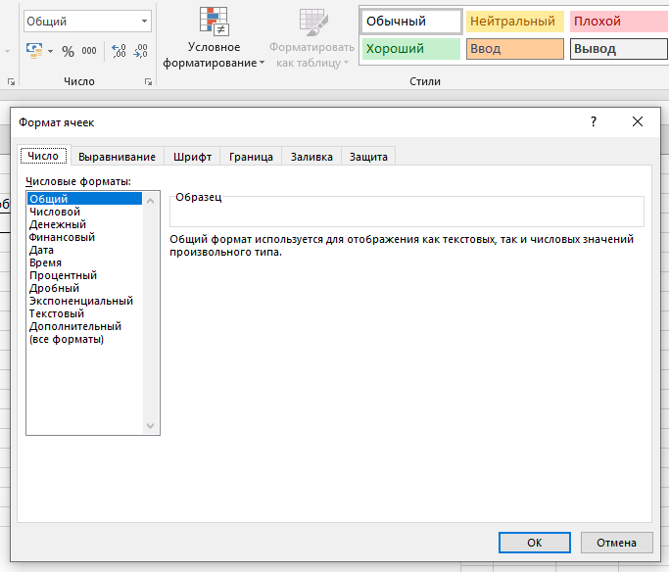

4.Оформление таблиц (границы):

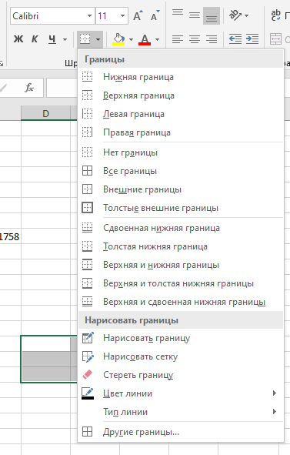

4.Оформление таблиц (заголовки): Вид - блок “Окно” - ”Закрепить области”

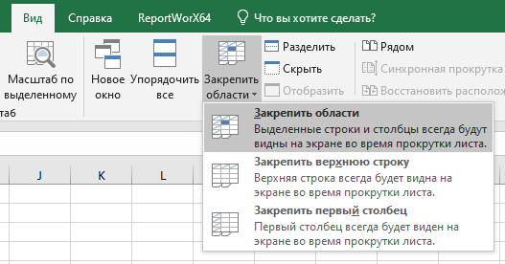

4.Объединение ячеек:

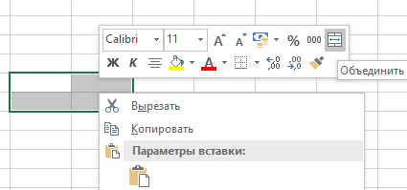

5. Главная - блок “Стили” - ”Условное форматирование”

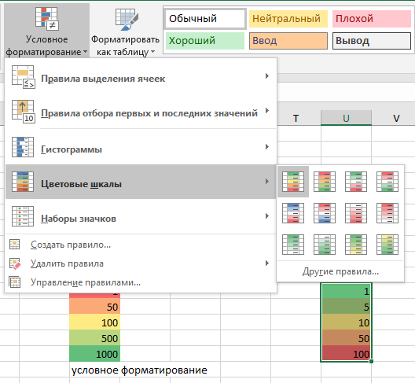

6.Сортировка:

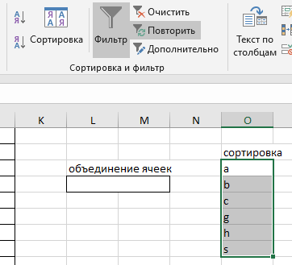

6.Фильтрация данных: Главная - блок “Редактирование” - ”Сортировка и фильтр” - ”Фильтр” - появляется галочка фильтра

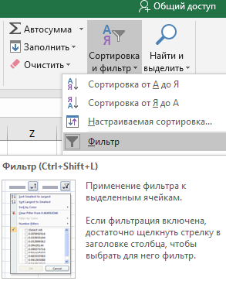

7.Создание диаграмм: Вставка - блок “Диаграммы”

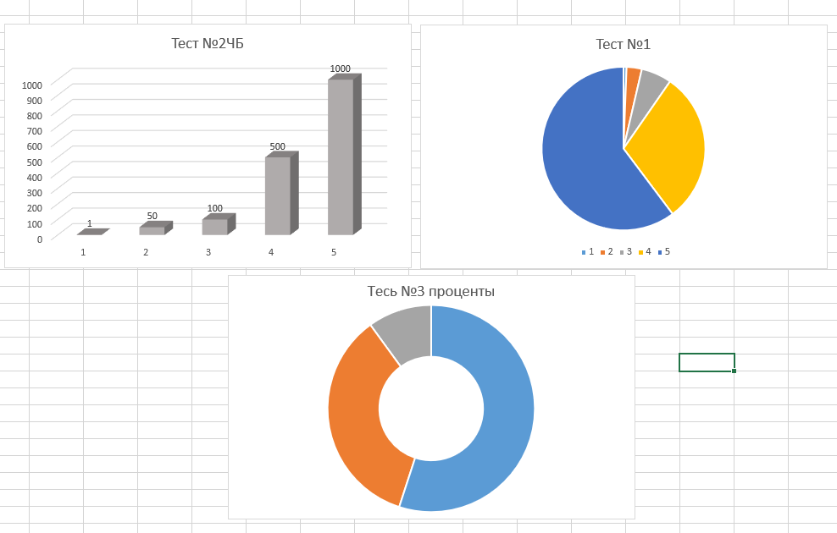

8.Защита книги: Файл – Сведения - ”Защита книги”

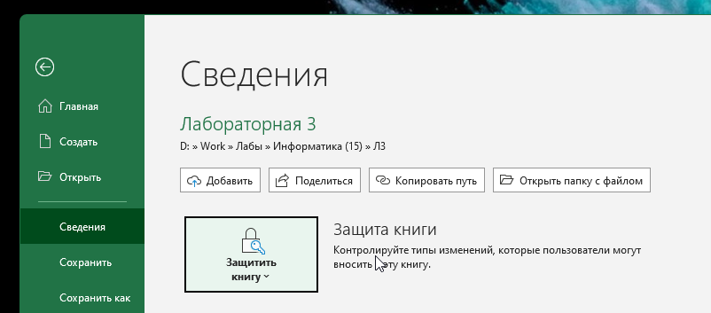

**Задание 2.**

Создать таблицу по индивидуальному заданию, включающую не менее 10 столбцов и 15 записей. В таблице должны быть текстовый, числовой, денежный, дата время столбцы, столбец с формулой, в которой используется абсолютный адрес ячейки, столбец с формулой ЕСЛИ и СЧЕТЕСЛИ. Задать листу с таблицей подходящее название

**Выполнение задания 2:** задание выполнено в отдельном файле (.xslm), все пункты задания соблюдены

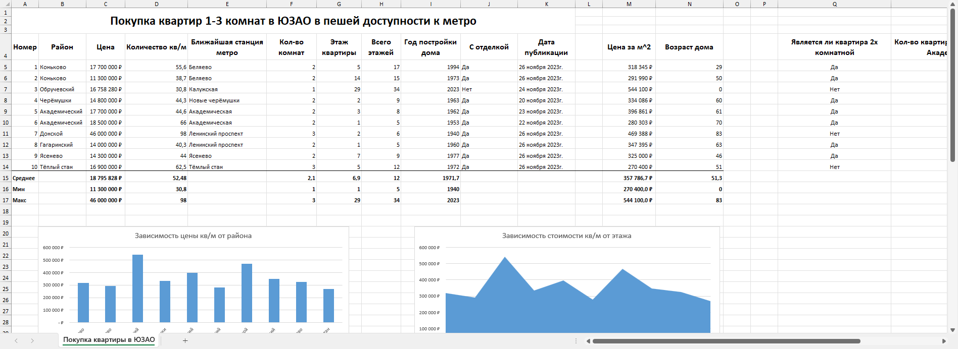

**Задание 3.**

На основании таблицы для числовых столбцов построить диаграммы различных типов на отдельном листе. Настроить внешний вид диаграмм (название, легенда, подписи данных, оси) Выбрать наиболее информативные диаграммы, перенести их на лист с таблицей. На листе с диаграммами добавить пояснения по выбору диаграмм.

**Выполнение задания 3:** задание выполнено на отдельном листе в файле с заданием.

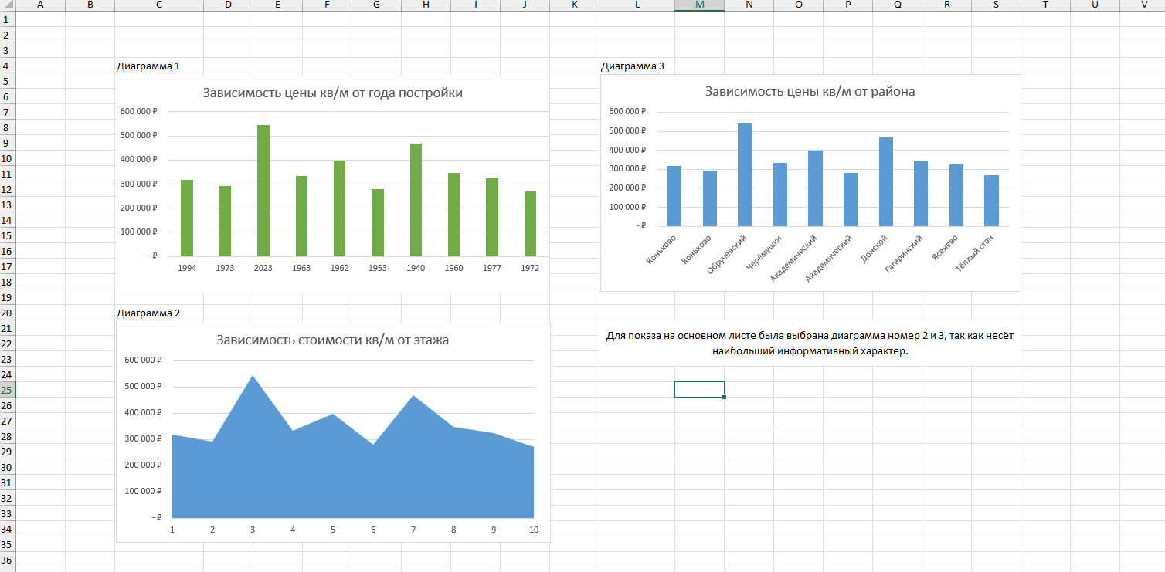

**Задание 4.**

Защитить структуру книгу и книгу полностью.

**Выполнение задания 4:** защитил структуру книги и книгу по инструкции из задания 1.

**Вывод:** были получены знания в работе табличного редактора, навыки построения диаграмм, работы со столбцами и ячейками, которые несомненно будут полезны в дальнейшей учёбе и работе.